石化行业工艺文件审批管理系统

研发项目立项申请书

名 称 石化行业工艺文件审批管理系统
申请部门 研发部
开发起止年月 2021.1.01—2021.12.01
经费概算(万元) 1000万元
开发负责人 金毅
日 期 2020.1.1

北京杰迅鸿翔信息技术有限公司
二零二二年一月

目 录
一、国内外情况综述 3
二、立项目的 3
三、主要内容 4
1.总体实施方案 4
2.技术路线 4
3.技术可行性论证 8
四、市场预测与效益分析 9
五、设备材料等要求 9
六、承担研制任务主要人员组成情况 9
七、进度安排 9
八、经费概算 9
九、研发部领导意见 10
十、公司领导意见 10

一、国内外情况综述
石化行业工艺文件是生产过程中的重要依据，对于确保产品的质量和安全具有不可替代的作用。然而，传统的手工审批流程效率低下、易出现漏审、错审等问题，因此石化行业急需一种高效、精准、自动化的工艺文件审批管理系统，主要用于优化和规范石化企业的工艺文件审批流程，提高审批效率和准确度，降低成本，增强管理水平。
目前国内外的大型化工企业已经把工艺文件审批管理系统运用到企业实际生产生活过程中了。比如国外的BP（英国石油公司）采用数字技术推动石化工艺文件管理，实现全流程在线审批，进一步提高了石化工业的效率、安全性和环保水平，Shell（荷兰皇家壳牌石油集团）采用数字化工艺文件管理系统实现了从工程设计到建设、施工、质量检查、运营和维护全生命周期的数字化管理，大大提高了效率和质量。国内的中石化、中海油、中石化华北销售分公司、中国石油化工股份有限公司、北京石油化工股份有限公司等统统运用工艺文件管理系统来进行工艺文件流程的审批，这些企业通过该系统，能够高效地管理工艺文件审批的流程，提高了工作效率和审批质量，有效地减少了审批过程中的人为因素，提高了数据的准确性和安全性。。
通过以上可以看出，石化行业工艺文件审批管理系统已成为数字化转型升级的趋势，数字化管理可提高石化企业的效率和管理水平，降低成本，提高资源利用效率，建立数字化工艺文件管理平台是石化企业智能化转型的必经之路。

立项目的
石化行业是高度工业化的行业，其工艺文件审批历来流程繁琐、复杂。传统的手工审批流程存在着效率低下、易出现漏审、错审等问题，严重影响着企业的生产效率和产品质量。而采用信息化手段进行工艺文件审批管理，能够有效地解决这些问题。通过引入石化行业工艺文件审批管理系统，企业可以实现工艺文件审批流程的自动化、规范化和可追溯化，从而提高审批效率和质量。
首先，该系统需要实现工艺文件的在线提交、在线审批、在线查看等功能。提交工艺文件的企业可以通过系统上传文件，同时也可以选择查看审批进度和审批结果。审批人员登录到系统后，可以进行工艺文件的审批，通过、退回和驳回等操作，都可以在线上实现。同时，系统支持审批人员对工艺文件进行评审和修改，以便提高审批效率和准确度。
其次，该系统还需要支持工艺文件审批的自动化，实现审批流程相关信息的记录及审批状态的追踪。当工艺文件提交后，系统将自动通过邮件或短信等方式通知审批人员，提醒其及时审批。当审批完成后，系统将自动生成审批结果汇总列表，方便管理人员查看工艺文件审批情况。
最后，该系统还需要实现资源共享、权限管理、审核日志等功能。资源共享，使得员工可以快速地获取所需的工艺文件和字典资料；权限管理，保证员工仅能查看和修改允许操作的信息；审核日志，记录了审批过程中产生的信息，方便管理员对审批过程进行监督和管理。
因此，建立科学、高效、规范的石化行业工艺文件审批管理系统，是一个相对成熟的技术方案，能够大大提高行业效率，减少审批周期，降低企业的成本和工作压力，符合整个石化行业健康、快速、可持续发展的愿景。

三、主要内容

1、总体实施方案
为了有效地保证系统开发的质量，整个系统建设的总体实施方案包括用户需求分析阶段、系统架构设计阶段、产品功能模块设计阶段、系统实施及交付阶段。每个阶段都对本阶段任务及交付物进行了充分地准备并高质量完成相应的任务，以确保全系统项目的建设质量。
- 用户需求分析阶段
对于系统生产过程而言，需求阶段是整个过程中最重要的阶段，需求分析成果的好坏将直接影响系统项目质量的高低。在此阶段，项目组多次讨论需求并针对市场境况进行调研分析从而精简有针对性的归纳总结本系统项目的需求，并形成《用户需求联合设计文档》。
- 系统架构设计阶段
本阶段，项目组组织项目成员通过对用户需求、系统的功能、运行和性能要求加以分析，产生一个高层次的系统结构、软件结构、接口和数据格式的设计，并形成《原型系统架构设计》文档。
- 产品功能模块设计阶段
项目组在《原型系统架构设》的基础上，对功能和性能要求进一步加以分析和细化并且把产品的功能模块文档化，形成《产品设计系列》文档和相关的系统功能设置。
- 系统实施及交付阶段
根据之前各阶段的研究设计的准备结果，项目组确定详细的开发计划，并据此对系统的功能及架构设计进行编制程序及测试。在系统实施过程中，项目组根据计划严格控制项目进度并保证项目质量。在测试验收之后完成系统项目的交付报告。

2、技术路线
- 基于工作流引擎设计的石化行业工艺文件审批管理系统整体架构：
开发建设一个石化行业工艺文件审批管理系统需要采用现代化的技术架构，保证其稳定、可靠、安全和高效性，在实现审批流程自动化的基础上，实现业务流程可持续性和可扩展性。
系统的架构需要考虑到前端、后端、安全、工作流引擎、数据存储、功能集成等。下图是系统架构：
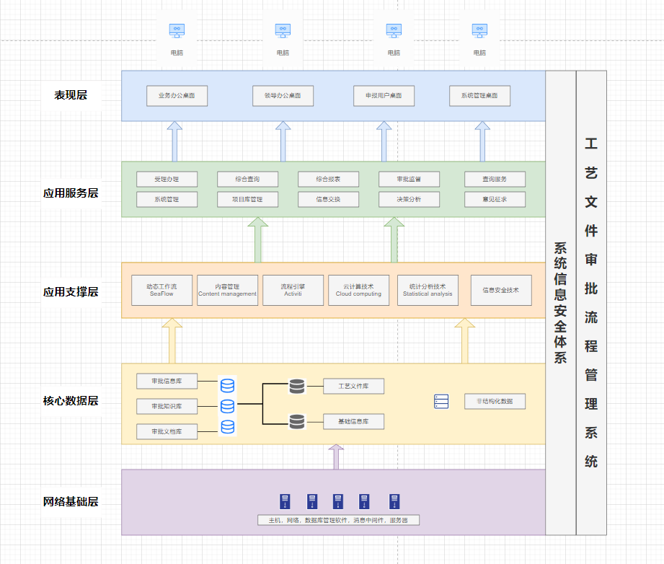

本软件的应该具有以下的基础功能：
- 部门管理
具有添加部门、修改部门信息、删除部门、移动部门等功能；
- 人员管理
具有添加用户、修改用户信息、调职、兼职、删除用户等功能；
- 管理员管理
具有添加管理员、删除管理员等功能；
- 角色管理
具有添加角色、修改角色名称、删除角色、为角色添加用户、删除角色的用户等功能；
- 模块管理
具有添加模块、修改模块名称、移动模块、删除模块等功能；
- 菜单管理
具有添加菜单、修改菜单、删除菜单等功能；
- 资源管理
具有添加资源、修改资源、分配资源权限、删除资源等功能；
- 日志管理
具有查看、搜索、导出日志到Excel文件等功能。

- 系统建设的主要内容：
除了上面的基础功能外，核心功能是工艺流程管理模块，要实现以下功能：
- 添加工艺：能添加一个新的工艺流程，并填写该工艺流程的必填信息；
- 修改工艺：能在工艺流程列表中选中一个具体工艺流程并修改其中的信息；
- 工艺流程版本管理：拥有添加版本、冻结版本、激活版本、导出版本、版本属性管理、修改版本信息、配置流程监听器、配置流程提醒、配置流程事件的功能；
- 导出工艺流程：能把一个或多个工艺流程导出到Excel表中；
- 工艺流程环节管理：添加环节、修改环节的功能；
- 工艺环节分配权限：能分配给具体用户修改工艺环节信息的权限；
- 工艺流程路由管理：增加路由、修改路由、删除路由的功能；

3.技术可行性论证
- 项目的政策推动性
国家和各地方政府支持和引导信息技术在工业领域的普及和应用，提出“互联网+”、服务业数字化等发展战略，鼓励企业采用信息技术手段提升生产力、促进产业升级。
在2017年颁布的《关于促进石油化工产业高质量发展的指导意见》中，强调了石油化工产业应用先进信息技术、推动智能制造等措施的重要性，而石化行业工艺文件审批管理系统正是一项集成了智能制造哲学和先进信息技术的项目。
针对石化行业工艺文件审批管理存在的历史问题，如时间耗费、复杂审批程序等，国家也出台了相关政策支持工业企业进行信息技术改造和转型升级。2020年《关于加快推进数据要素市场建设的指导意见》提出，要大力发展数字化、智能化服务平台，支持工业企业建立数字化工厂、数字化车间等现代化生产模式。在这一背景下，石化行业工艺文件审批管理系统建设具有明确的政策指导性。
- 项目的先进性
石化行业工艺文件审批管理系统整体采用B/S架构：稳定、高效、安全；
前端采用Web架构，可以通过浏览器或者移动设备访问系统。前端技术采用Vue等现有的主流技术，通过模块化开发实现良好的用户交互体验；
后端采用分布式架构，以提高系统的可扩展性、可靠性和可扩展性。采用Spring Boot / Spring Cloud等开源框架作为基础，支持RESTful API调用；
对系统安全问题，采用身份验证、授权和数据安全检验等技术。支持OAuth2协议，通过RSA公钥加密技术实现数据加密和数据安全传输；
工作流引擎采用业界流程引擎Activiti开源工作流引擎，用于管理工艺文件审批流程和流程状态的控制。同时结合系统的业务需求和设计，实现工艺文件的自动化审批过程和流程控制；
数据存储使用云计算架构，借助云服务器和对象存储技术，实现系统可靠的数据存储和备份，数据库采用MySQL关系型数据库和MongoDB文档型数据库相结合；
编程语言使用Java作为主要开发语言；
系统集成性高，支持多种文件格式和外部软件的集成，例如CAD软件的自动识别、Excel表格自动生成、邮件和短信通知等。
石化行业工艺文件审批管理系统需要采用现代化的技术架构，保证其稳定、可靠、安全和高效性，在实现审批流程自动化的基础上，实现业务流程可持续性和可扩展性。
- 项目的实战性
1.方案设计符合系统总体规划的要求和设计原则，以满足项目规划功能需求为基本前提；
2.节省经费的投入；
3.充分利用成熟的技术，避免盲目追求最新技术；
4.防止因系统在设计上的缺陷而造成系统性能不足；
5.采用Java和JavaScript语言编写程序，运行速度快，执行效率高。
6.系统设计有前瞻性、先进性、成熟性以及可扩展性，符合当今社会信息化发展的新潮流；
7.系统提供的服务多种多样，而且分类明确，让用户能很快找到自己需要的服务并使用；
8.设计时充分考虑到工艺文件审批流程的复杂性，系统开发之前充分调研，设计的系统流程严谨、可操作、可扩展性好；
9.不断更新系统的功能，保证系统能够适应现代技术的未来发展；
- 项目的推广性
石化行业工艺文件审批管理系统具有较高的推广性。
首先，作为一项智能化工业解决方案，该系统可以帮助企业优化工艺文件审批流程，提升审批效率和质量，进而提高企业运营效率和竞争力。这对于各个规模的石化企业来说都是非常有吸引力的，在市场上具有广泛的应用空间。
其次，面对日益增长的投资和采购压力，石化企业急需提高供应链的效率和透明度，以降低成本、提高效益。工艺文件审批管理系统可以满足这一需求，通过标准化和数字化审批流程，缩短审批时间，降低成本，并提高供应链的稳定性和可靠性，从而给企业带来实实在在的经济效益。
另外，随着信息技术不断发展和应用范围的拓宽，石化行业工艺文件审批管理系统的市场前景非常广阔。随着系统技术的不断改善和完善，系统功能将愈加丰富，涵盖更多领域和环节，使得它可以应用到更多的工业领域中。除此之外，在石化企业持续推进信息化转型的背景下，工艺文件审批管理系统将成为一个必需品，许多企业对系统的采购和使用具有很广泛的需求。同时，作为一项重要的市场竞争力保障手段，该系统也受到政府部门的关注和支持。
因此，无论从市场需求还是技术趋势来看，石化行业工艺文件审批管理系统都具有相当高的推广性和市场潜力，并且其在未来的市场中有着广阔的发展前景。

四、市场预测与效益分析
投入期2020年1月至2020年12月，初始投资预算1000万元人民币。
预期在2017年1月逐步推行，投资回收期2年，受益期5年。

五、设备材料等要求
1、高性能服务器
2、客户端电脑、打印机
3、网络设备设施
4、磁盘阵列

六、承担研制任务主要人员组成情况
项目组共55人。项目负责人1名，全面负责项目工作。项目组其他成员54人，其中：项目经理4人、软件经理7人、软件开发37人、测试负责人3人、软件测试3人。

七、进度安排
起止年月 | 工作内容 | 阶段成果
2015.1-2015.3 | 用户需求分析 | 用户需求联合设计文档
2015.4-2015.10 | 系统架构设计 | 原型系统架构设计
2015.11-2016.10 | 产品功能模块设计 | 产品设计系列文档和系统功能设置
2016.11-2016.12 | 系统实施及交付 | 编制软件及交付报告

八、经费概算
总概算： 1000 万元。其中， 2015年600万元；2016年400万元。

总成本概算及开支范围： 单位：万元
开支范围 | 成本预算 | 开支细目
人员人工费用 | 990 | 研发人员工资、奖金、五险一金
直接投入费用 | 5 | 研发用原材料等
折旧费用 | 5 | 研发用固定资产折旧
无形资产摊销 | 0 | 研发用无形资产摊销
新产品设计等费用 | 0 | 与研发产品相关的设计费
其他相关费用 | 0 | 研发产品涉及的其它相关费用
委托、合作费用 | 0 | 委托外部研发费用

九、研发部领导意见

（签、章）

年 月 日

十、公司领导意见

（签、章）

年 月 日

